Уважаемые родители наших воспитанников!
Дети – цветы жизни. Они украшают нашу жизнь и наполняют ее смыслом. И чтобы ребята не скучали во время карантина, предлагаем вам полезную информацию.
Тема нашей недели «Цветы и насекомые» по данной теме совместно с детьми вы можете просмотреть мультфильмы, послушать аудио сказки, выучить стихотворения, заняться творчеством и прослушать песни, а также поиграть в подвижные игры.
Пройдя по данным ссылкам вы сможете с ребятами окунуться в мир волшебных мультфильмов:
https://www.youtube.com/watch?v=Tv_Equ5XFNM https://www.youtube.com/watch?v=miKL9LeuYbU
Послушав аудио сказки или прочитав, у детей будет развиваться воображение, выработается память и внимание, а также связная речь:
https://ozornik.net/audioskazki/audioskazki-o-tsvetah.html
https://skazki.rustih.ru/skazki-pro-nasekomyx/

А на сайтах https://ped-kopilka.ru/vospitateljam/stihi-dlja-doshkolnikov/stihi-pro-nasekomyh-dlja-detei-4-5-let-v-detskom-sadu.html и https://www.maam.ru/detskijsad/stihotvorenija-o-cvetah-dlja-detei.html собраны самые лучшие стихотворения о цветах и насекомых для детей.

И конечно же самое любимое занятие ребят это творчество. В данном разделе возможно использование самых различных методик, вот некоторые из них:
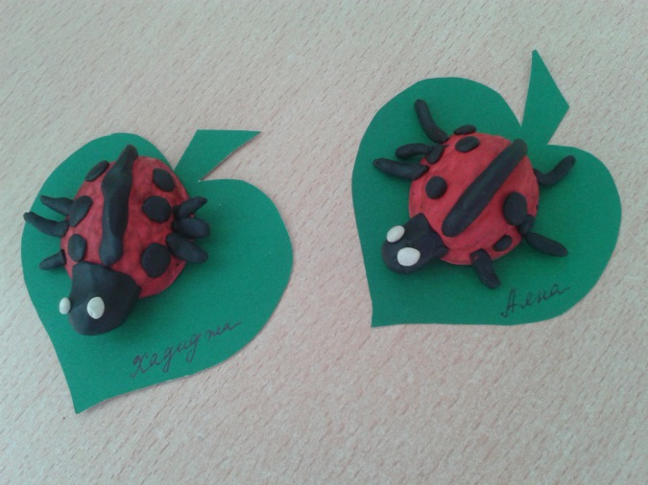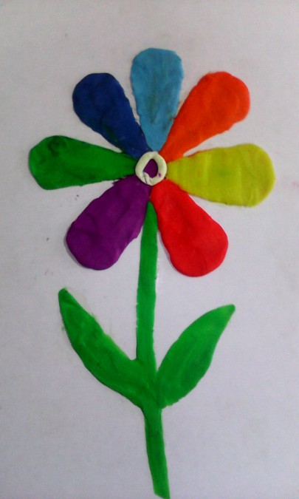
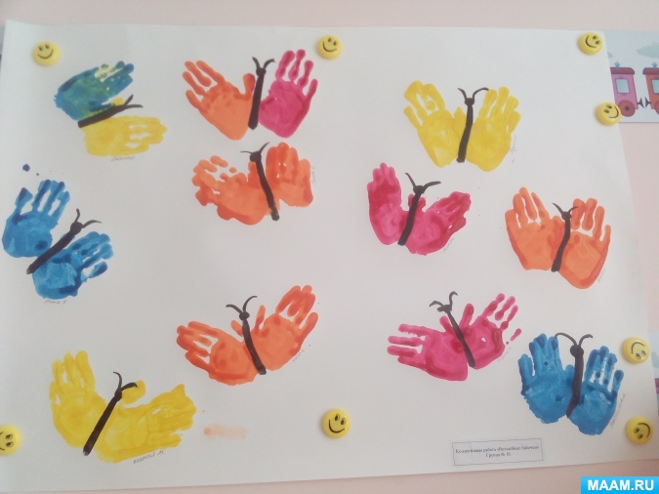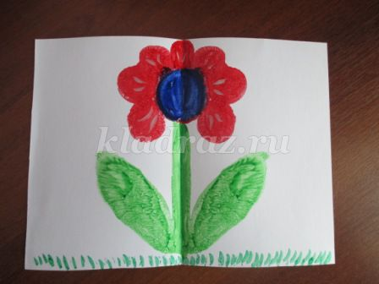

И чтобы ваш ребенок оставался всегда веселым предлагаем прослушать песни: https://www.youtube.com/watch?v=51zpGt0fYTk

А в завершении для того, чтобы оставаться всегда активными, смелыми и бодрыми вашему вниманию различные подвижные игры:

https://nsportal.ru/detskiy-sad/fizkultura/2017/03/19/podvizhnye-igry-po-teme-nasekomye

Мы рады быть полезными вам. А в процессе игр, просмотра мультфильмов, разучивания стихотворения и танцев, делайте видеозаписи или фотографии и отправляйте в нашу группу детского сада.
Спасибо за внимание, будьте здоровы!

